**ALGUNAS DISTRIBUCIONES DE PROBABILIDAD**

**DISTRIBUCIONES DISCRETAS DE PROBABILIDAD**

1. **Distribución Binomial**

Un experimento binomial es aquel que cumple las siguientes condiciones

1. el experimento consta de una secuencia de **n** ensayos idénticos.
2. En cada ensayo hay dos resultados posibles a uno se le llama éxito y al otro fracaso.
3. La probabilidad de éxito es constante de un ensayo a otro ensayo, no cambia y se denota por **p**, entonces la probabilidad de fracaso será 1-p, algunos libros la llaman q
4. Los ensayos son independientes y X es el número de éxitos en n ensayos con probabilidad de éxito p

Entonces X se distribuye Binomial con parámetros n y p, que se denota como: $X\sim Bin(n,p)$

-La función de masa de probabilidad para una variable aleatoria Binomial es:

$$p\left(x\right)=P\left(X=x\right)=\left\{\begin{aligned}\frac{n!}{x!\left(n-x\right)!}p^{x}{(1-p)}^{n-x} x= 0,1,...n \\ 1 \\ 0 de otro modo\end{aligned}\right.$$

La media y la varianza de X están dadas por:

$$µ_{x}=np σ_{x}^{2}=np(1-p)$$

EJEMPLO

Un agricultor que siembra frutas afirma que 1/4 de su cosecha de higo ha sido contaminada por la mosca del mediterráneo (considerada como una de las plagas más importantes de la fruta en el mundo): Encuentre la probabilidad de que al inspeccionar ***10*** higos:

a) uno esté contaminado

b) por lo menos 2 estén contaminados

c) ¿Cuál es el numero esperado de higos contaminados a encontrar en la muestra?

Solución

Definimos primero la variable

$$X=nùmero de higos contaminados$$

$X\sim Bin(n,p)$

$X\sim Bin(10,0,25)$

La probabilidad para la variable la hallamos a través de la función de masa de la binomial

$$P\left(X=x\right)=\left(\begin{matrix}n \\ x\end{matrix}\right)p^{x}(1-p)^{n-x}$$

a) uno esté contaminado

$P\left(X=1\right)=\left(\begin{matrix}10 \\ 1\end{matrix}\right){0,25}^{1}(1-0,25)^{10-1}$ = 0,1877

Ahora con el Statgraphics

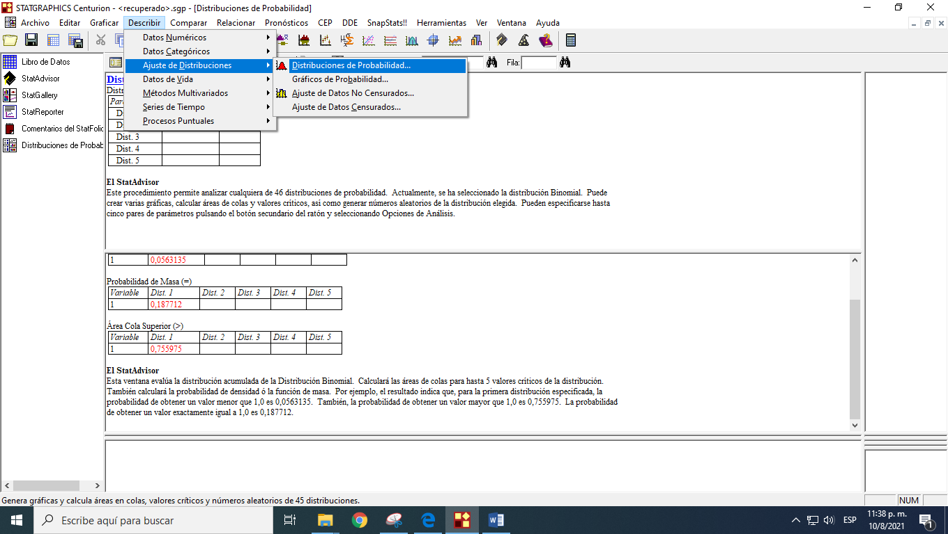

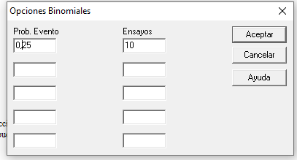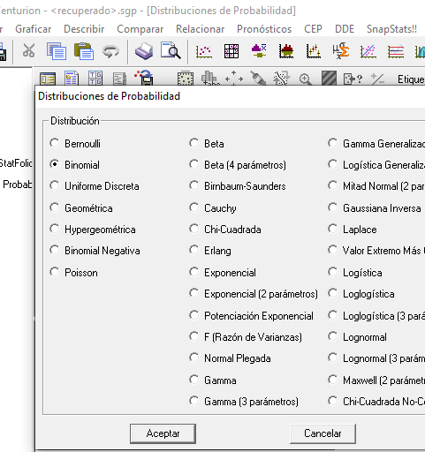

**Distribución Acumulada**

Distribución: Binomial

Área Cola Inferior (<)

|  |  |  |  |  |  |
| --- | --- | --- | --- | --- | --- |
| *Variable* | *Dist. 1* | *Dist. 2* | *Dist. 3* | *Dist. 4* | *Dist. 5* |
| 1 | 0,0563135 |  |  |  |  |

Probabilidad de Masa (=)

|  |  |  |  |  |  |
| --- | --- | --- | --- | --- | --- |
| *Variable* | *Dist. 1* | *Dist. 2* | *Dist. 3* | *Dist. 4* | *Dist. 5* |
| 1 | **0,187712** |  |  |  |  |

Área Cola Superior (>)

|  |  |  |  |  |  |
| --- | --- | --- | --- | --- | --- |
| *Variable* | *Dist. 1* | *Dist. 2* | *Dist. 3* | *Dist. 4* | *Dist. 5* |
| 1 | 0,755975 |  |  |  |  |

b) por lo menos 2 estén contaminados

+ 0,1877

$P\left(X≥2\right)=1-0,2440$ = 0,7559

En Statgraphics

**Distribución Acumulada**

Distribución: Binomial

Área Cola Inferior (<)

|  |  |  |  |  |  |
| --- | --- | --- | --- | --- | --- |
| *Variable* | *Dist. 1* | *Dist. 2* | *Dist. 3* | *Dist. 4* | *Dist. 5* |
| 2 | 0,244025 |  |  |  |  |
| 1 | 0,0563135 |  |  |  |  |

Probabilidad de Masa (=)

|  |  |  |  |  |  |
| --- | --- | --- | --- | --- | --- |
| *Variable* | *Dist. 1* | *Dist. 2* | *Dist. 3* | *Dist. 4* | *Dist. 5* |
| 2 | 0,281568 |  |  |  |  |
| 1 | 0,187712 |  |  |  |  |

Área Cola Superior (>)

|  |  |  |  |  |  |
| --- | --- | --- | --- | --- | --- |
| *Variable* | *Dist. 1* | *Dist. 2* | *Dist. 3* | *Dist. 4* | *Dist. 5* |
| 2 | 0,474407 |  |  |  |  |
| **1** | **0,755975** |  |  |  |  |

c) ¿Cuál es el numero esperado de higos contaminados a encontrar en la muestra?

La media de X $µ_{x}=np =10*0,25=2,5≃3$

1. **Distribución Poisson**

-X es una variable aleatoria que representa el número de eventos independientes que ocurren a una velocidad constante en el tiempo o en el espacio.

-X es una variable aleatoria discreta cuyos posibles valores son enteros no negativos.

Si X se distribuye Poisson, $X\sim Poisson(λ)$, entonces:

- La función de masa de probabilidad para una variable aleatoria Poisson es:

$$p\left(x\right)=P\left(X=x\right)=\left\{\begin{aligned}\frac{e^{-λ}λ^{x}}{x!} x= 0,1,... \\ 1 \\ 0 para otro valor\end{aligned}\right.$$

La media y la varianza de X están dadas por:

$$µ_{x}=λ σ_{x}^{2}=λ$$

1. **Distribución Hipergeométrica**

Si se tiene una población finita que contiene N unidades, de ellas R son clasificadas como éxitos y N-R como fracasos. Suponga que se extrae n unidades de esta población y sea X el número de éxitos en la muestra, entonces X sigue la distribución Hipergeométrica con los parámetros N, R y n, y se denota como: $X\sim H(N,R,n)$

-La función de masa de probabilidad de X es:

$$p\left(x\right)=P\left(X=x\right)=\left\{\begin{aligned}\frac{\left({R \atop x}\right)\left({N-R \atop n-x}\right)}{\left({N \atop n}\right)} x= 0,1,…n; x≤R \\ n-x≤N-R \\ \\ 0 de otro modo\end{aligned}\right.$$

La media y la varianza de X están dadas por:

$$µ_{x}=\frac{nR}{N}{ σ}_{x}^{2}=n\left(\frac{R}{N}\right)\left(1-\frac{R}{N}\right)\left(\frac{N-n}{N-1}\right)$$

**DISTRIBUCIONES CONTINUAS DE PROBABILIDAD**

1. **Distribución Normal**

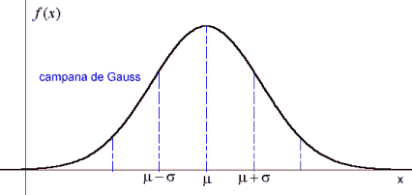

La distribución normal o Gausiana es la más importante y la de mayor uso de todas las distribuciones continuas de probabilidad.

- Si X $\sim$ N(µ,σ) su función de densidad de probabilidad está dada por:

$p\left(x\right)=\frac{1}{\sqrt{2π}σ}e^{-\frac{1}{2}{\left(\frac{x-μ}{σ}\right)}^{2}}$-∞<x<∞, -∞<µ<∞, σ>0

Los parámetros de la distribución normal son µ y σ, los cuales determinan de manera completa la función de densidad de probabilidad y equivalen a la media y la desviación estándar de X respectivamente.

Regla Empírica

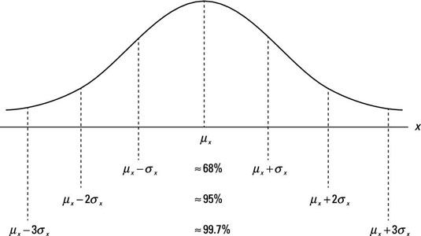

Entre una desviación estándar se encuentra concentrada el 68.27% de los valores, a dos desviaciones estándar se concentra aproximadamente el 95% de los valores y a tres desviaciones estándar el 99,7%

La probabilidad de que una variable aleatoria normalmente distribuida X sea menor o igual a un valor especifico x, está dada por la función de distribución acumulativa

P (X≤x) = $\frac{1}{\sqrt{2π}σ}\int_{-∞}^{x}{e^{-\frac{1}{2}{\left(\frac{t-μ}{σ}\right)}^{2}dt}}$

Sin embargo, la misma puede tabularse como función de µ y σ, pero se necesitarían una tabla para cada combinación de estos dos parámetros. Esto puede simplificarse mediante el empleo de la siguiente transformación:

$$Z=\frac{(X-μ)}{σ}$$

Donde X es el valor de cualquier observación o medición específica y Z se distribuye N(0,1) llamada la normal estándar (µ=0 y σ=1). Estos valores se encuentran tabulados en la tabla de la siguiente pàgina

1. **Distribución Exponencial**

Es una distribución continua que algunas veces se utiliza para modelar el tiempo que transcurre antes de que ocurra un evento. A menudo se le llama a este tiempo de espera. Es usada también para modelar el tiempo de vida de un componente. La función de densidad de la distribución exponencial tiene un parámetro cuyo valor determina la localización y forma de la función (β)

- función de densidad de probabilidad:

$$f\left(x\right)=\left\{\begin{aligned}{\frac{1}{β}e}^{-x/β} x> 0 \\ \\ 0 x≤0\end{aligned}\right.$$

La media y la varianza de X están dadas por:

$$µ_{x}=β σ_{x}^{2}=β^{2}$$

-Si X $\sim$ Exp (λ) la función de distribución acumulativa de X es

$$F\left(x\right)=P\left(X≤x\right)=\left\{\begin{aligned}{1-e}^{-x/β} x> 0 \\ \\ 0 x≤0\end{aligned}\right.$$

